国家文物局综合行政管理平台
国局用户操作手册

国家文物局综合行政管理平台
项目管理小组
2017年11月

变更记录
版本号 | 修改点说明 | 变更日期 | 变更人 | 审批人
V1.0 | 创建 | 2017-11-22 | 郝静
V1.1 | 修改 | 2017-11-23 | 郝静
V1.2 | 修改 | 2017-12-04 | 郝静
V1.3 | 修改 | 2018-03-27 | 郝静、卢少鹏
备注：修改点说明的内容有如下几种：创建、修改（+修改说明）、删除（+删除说明）。
目录
1 引言 1
1.1 编写目的 1
1.2 手册说明 1
1.2.1 系统名称及版本号 1
1.2.2 面向读者 1
1.2.3 文档结构说明 1
1.2.4 定义说明与符号 1
1.2.5 参考资料 2
2 系统功能 2
2.1 功能概述 2
2.2 系统功能操作指南 2
2.2.1 系统登录 2
2.2.1.1 用户访问 2
2.2.1.2 登录系统 2
2.2.1.3 个人中心 4
2.2.1.4 退出系统 4
2.2.2 国局用户操作指南 5
2.2.2.1 功能分区 5
2.2.2.2 进出境管理 6
2.2.2.2.1 督办查看 6
2.2.2.2.2 信息公示 7
2.2.2.2.3 信息公开 8

引言

编写目的
本文档为国家文物局综合行政管理平台系统操作人员提供操作指导说明，也作为项目验收的交付物。

手册说明

系统名称及版本号
系统名称：国家文物局综合行政管理平台；
版 本 号：系统的版本号

面向读者
国家文物局综合行政管理平台管理人员、操作人员，包括：
国局社会文物进出境人员。

文档结构说明
国家文物局综合行政管理平台用户操作手册主要分为四大部分：
第一：系统整体功能介绍，整体简要说明系统功能和主要流程；
第二：系统访问介绍，讲解如何访问系统；
第三：系统用户操作指南，讲解用户如何使用系统。

定义说明与符号
- 常用图标
定义文档中常用的图标；例如，“*：必输项”
- 背影颜色
定义文档中通用的背景颜色说明；例如“灰色：不可编辑”

参考资料
《国家文物局综合行政管理平台-需求规格说明书-总册》
《国家文物局综合行政管理平台-概要设计说明书-总册》
《国家文物局综合行政管理平台-详细设计说明书-总册》

系统功能

功能概述
文物进出境系统是由国家文物局统一部署，各个进出境管理机构分别管理的一套应用系统，其应用单位主要涉及到国家文物局，19个文物出境鉴定站以及各个出境海关。系统实现了从出境文物申请，鉴定站受理、分办、登记、鉴定、查验、审批以及到出关等各个业务环节的功能，除此之外还包括了业务功能之外的辅助功能，如单证的管理、电子标签的管理、文物信息管理、人员的管理、门户网站及其后台管理的功能。
文物进出境管理系统就是根据国家文物局进出境管理的相关法规对19个进出境审核管理处的审批流程进行规范，加强审批时效，提高数据的准确性而建立了一套有简单高效的管理系统。
本用户手册描述了《文物进出境申请管理系统》的业务功能。
文物进出境申报平台是为国局用户文物进出境提供的操作平台。

系统功能操作指南

系统登录
      - 用户访问
百度搜索国家文物局综合行政管理平台或系统访问地址：http://www.gl.sach.gov.cn
      - 登录系统
在打开的网页浏览器中输入系统访问地址，回车，显示系统登录界面，见下图。

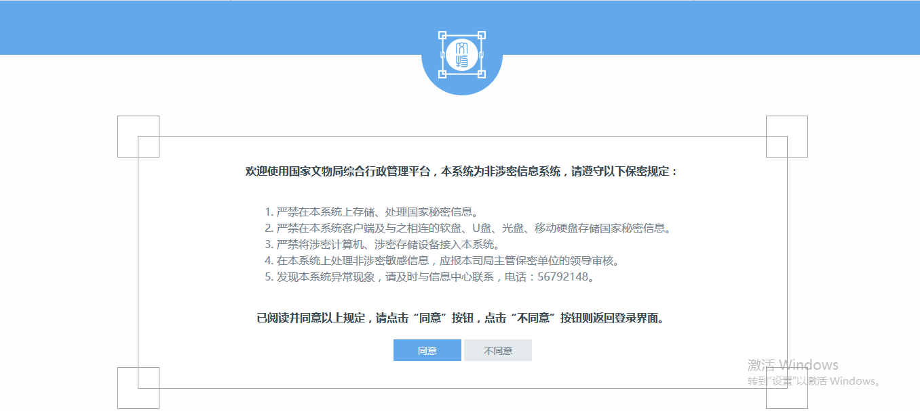
请根据系统注册的登录名和密码访问系统。
请注意：
- 登录名和密码区分大小写。
- 企业访问的初始密码是24680-
- 登录密码最少6位。
系统通过身份验证后，进入系统主页面，见下图。
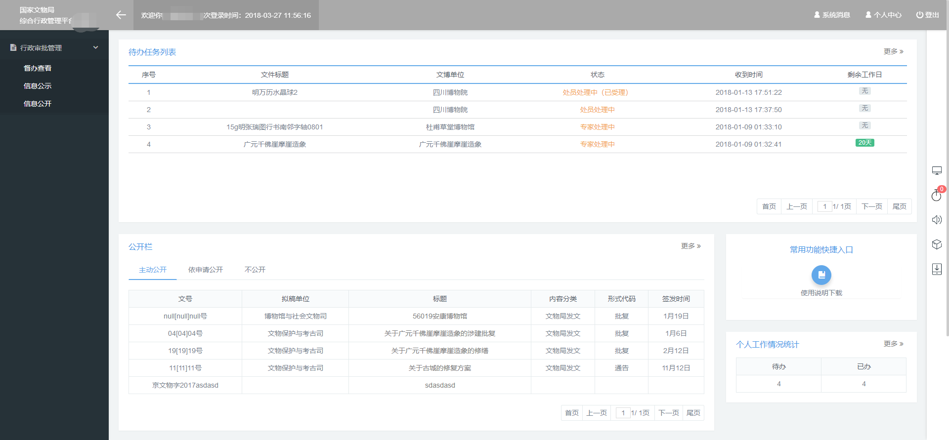
      - 个人中心
点击【个人中心】，可以进入到个人中心，对个人信息（包括密码等）进行修改。
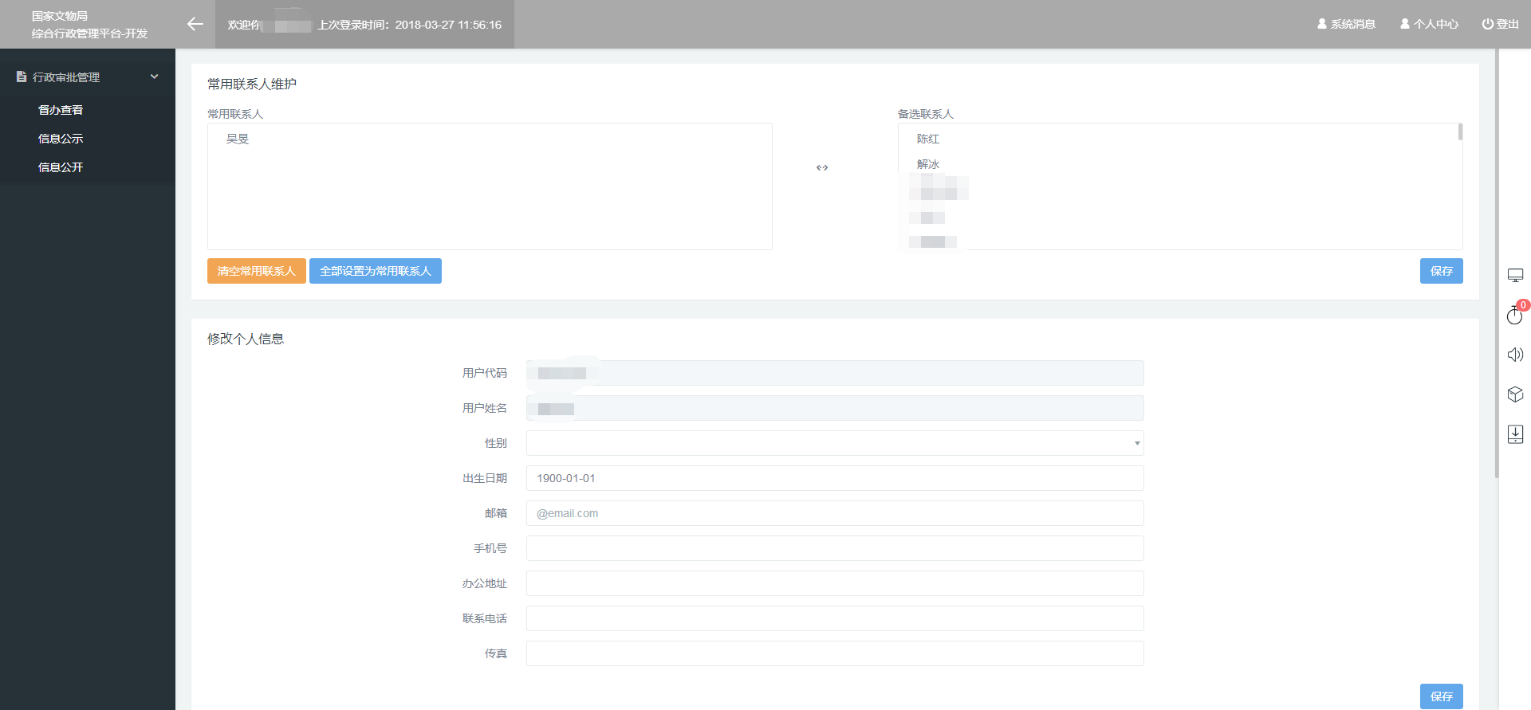
      - 退出系统
点击右上角【退出】，退出系统操作。
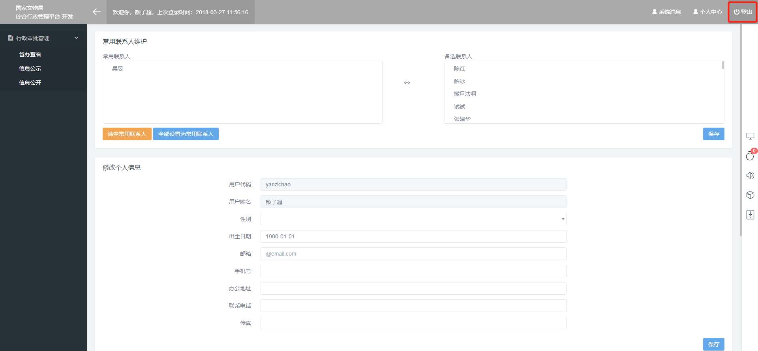

国局用户操作指南
      - 功能分区
用户通过身份验证后，进入系统主页面，主页面如下图：
说明：
主页面中的顶部显示为登录用户角色、时间等基本信息。
功能菜单区为系统的全部功能菜单，点击功能区菜单进入相应功能页面。
工作台展示区为登录用户工作办理区，以及事项展示区。用户在工作台展示区办理各项申请审批事项，以及查看各项信息列表详情。
      - 进出境管理
        - 督办查看
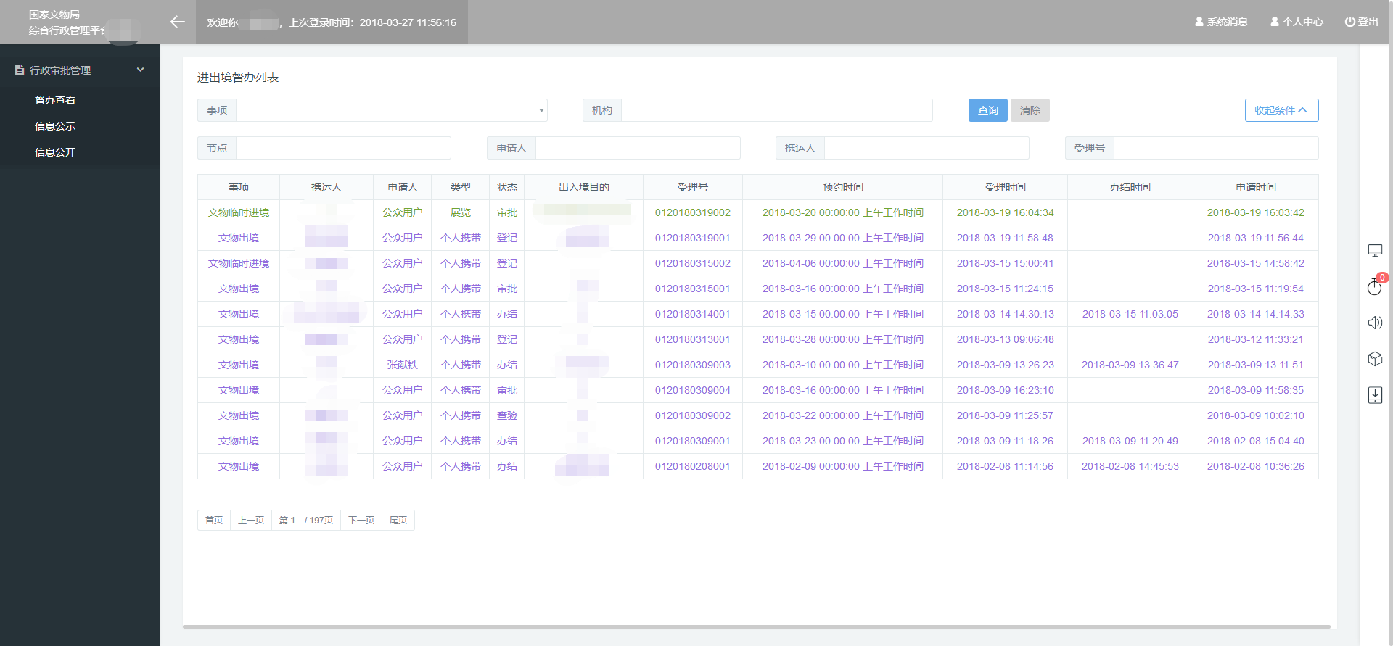
登录用户点击事项名称，进入事项详情页面，如下：
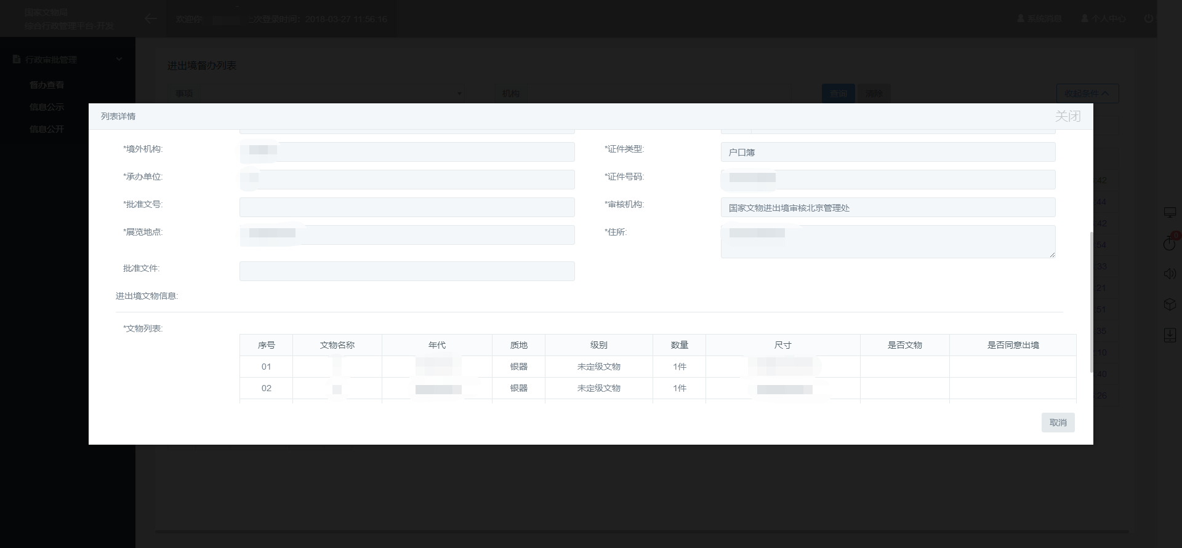
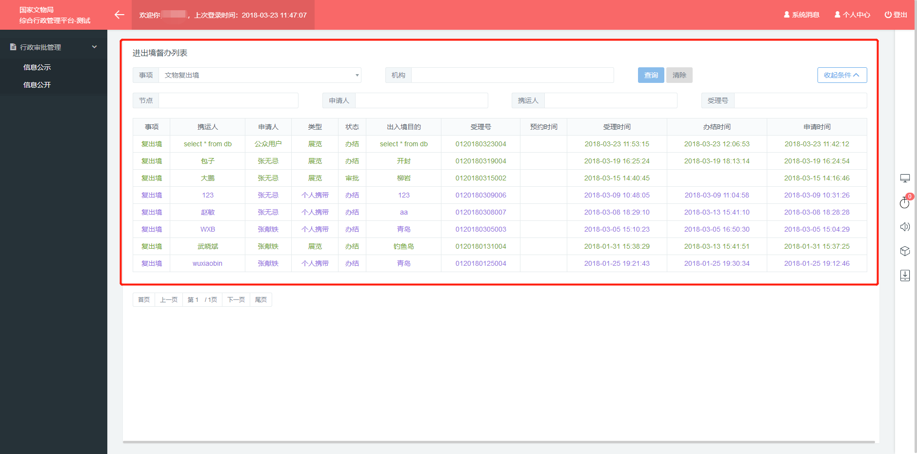
点击【展开\收起条件】，输入查询条件，根据条件查询待办事项列表。
点击【清除】，清空输入的查询条件。
点击【搜索】，根据输入的查询条件进行搜索。
        - 信息公示
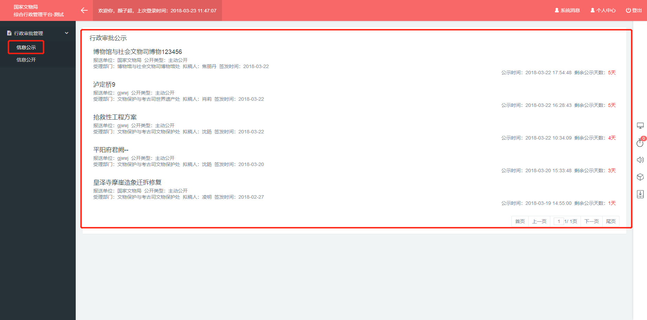
在左侧菜单栏点击信息公示，右侧出现信息公示列表，点击事项名称，进入套红后正文页面，如下：
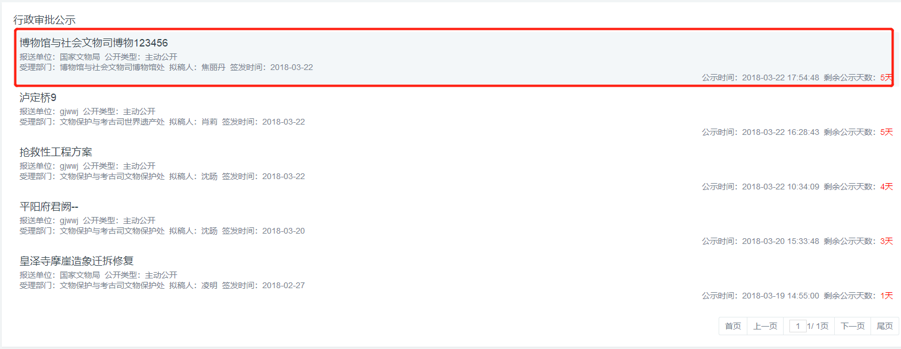
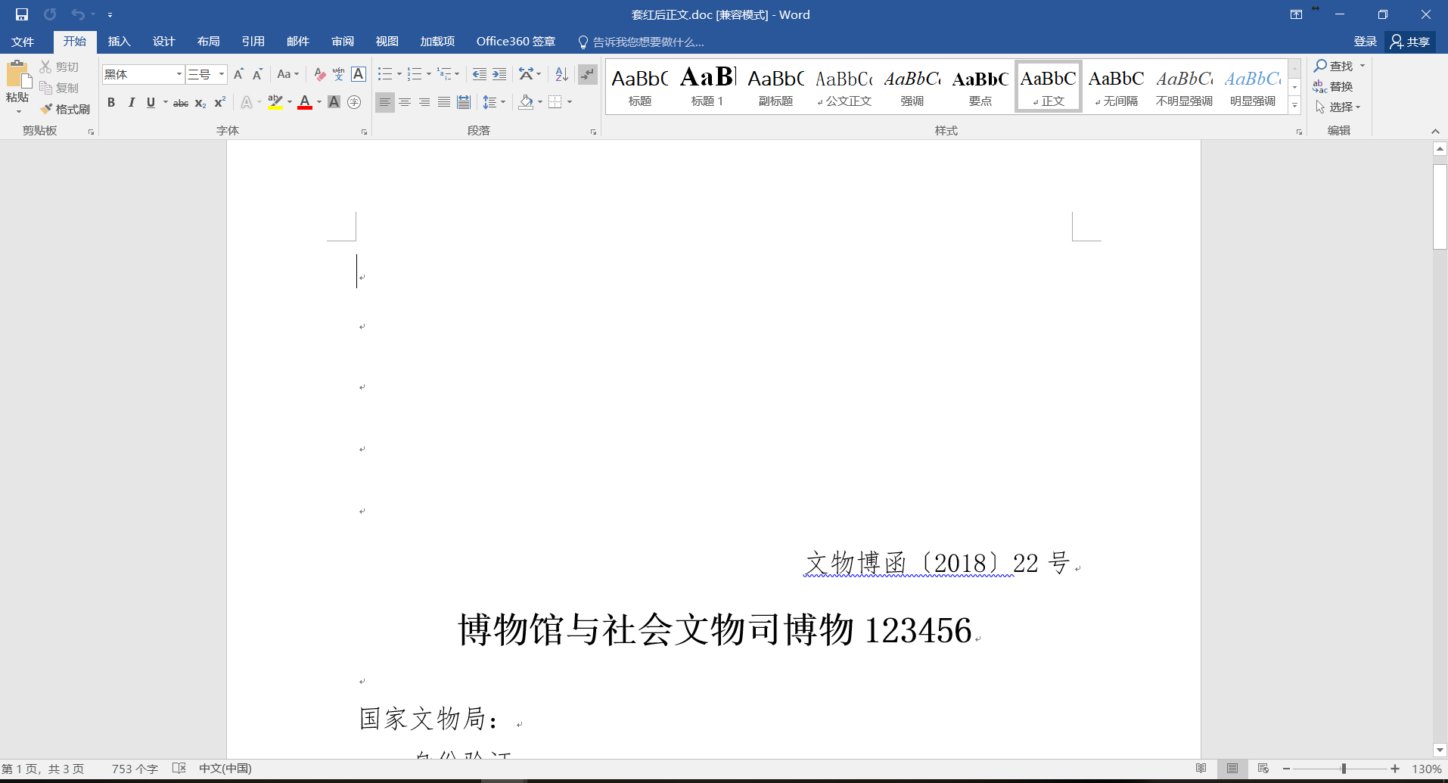
        - 信息公开
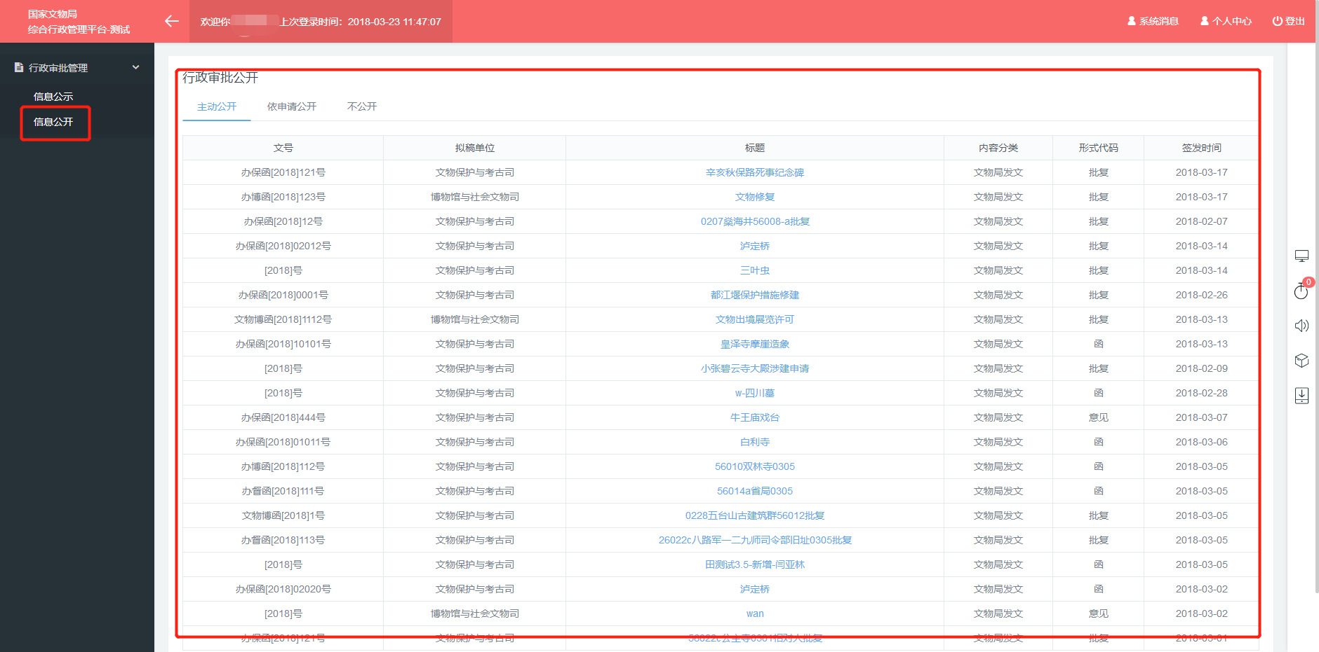
在左侧菜单栏点击【信息公开】，右侧出现信息公开列表，点击事项名称，进入事项详情页面，如下：
